森林火险气象等级预报
2026年02月19日

湖南省气象台 签发：陈静静

一、未来三天天气预报
19日晚至21日受槽后西北气流控制，以多云到晴天天气为主，气温迅速回升；20日清晨湘中、湘东大部分地区有雾。22日白天，西南气流加强，大部分地区有阵雨或雷阵雨。具体预报：
19日晚上至20日白天，多云到晴天，其中湘中、湘东大部分地区清晨有雾；南风2～3级；最低气温4～7℃；最高气温22～26℃。
20日晚上至21日白天，晴天到多云；南风2～3级；最低气温5～9℃；最高气温23～27℃。
21日晚上至22日白天，湘北北部多云，其他地区多云转阵雨或雷阵雨，其中怀化南部局地中雨；南风2～3级；最低气温9～13℃；最高气温20～25℃。
二、未来三天森林火险气象等级预报
20日，全省大部分地区森林火险气象等级较低。（图1)
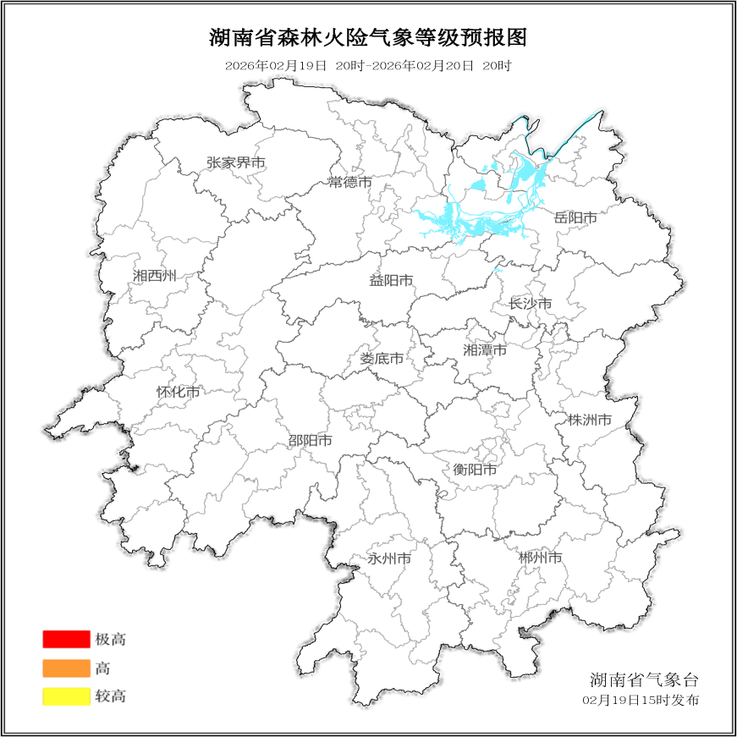

图1 湖南森林火险气象等级预报（2月20日）

21日，全省大部分地区森林火险气象等级较低。（图2)
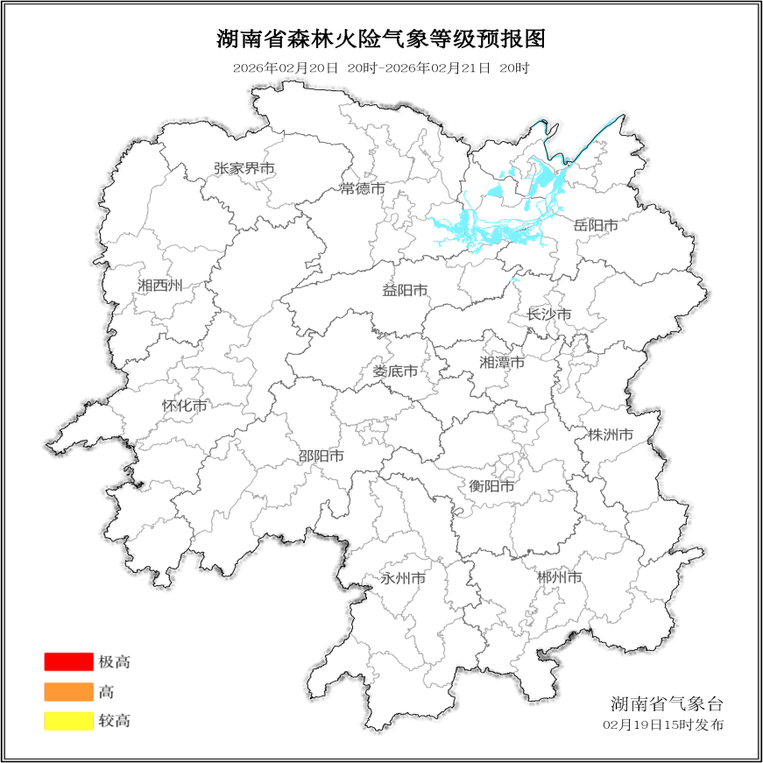

图2 湖南森林火险气象等级预报（2月21日）
22日，全省大部分地区森林火险气象等级较低。（图3)
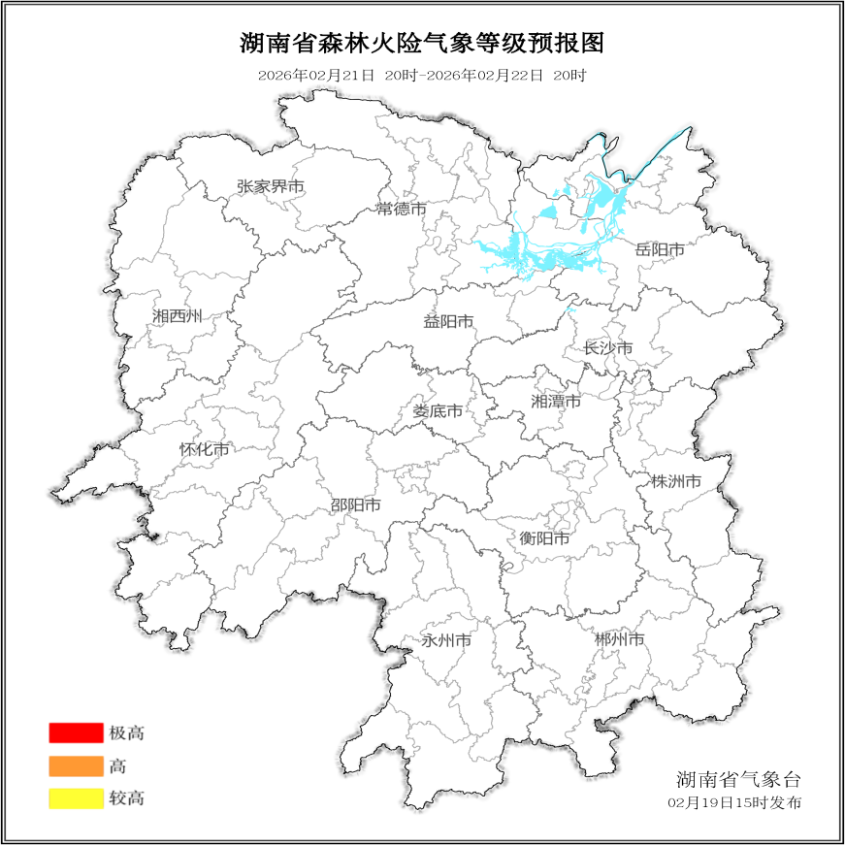

图3 湖南森林火险气象等级预报（2月22日）

三、关注与建议
未来三天森林火险气象等级较低，请密切关注后期天气变化趋势。

湖南省气象台

